Министерство науки и высшего образования Российской Федерации

Пензенский государственный университет

Кафедра «Вычислительная техника»

**ОТЧЕТ**

по лабораторной работе №10

по курсу «Информационные технологии в профессиональной деятельности»

на тему «GITHUB. СОВМЕСТНАЯ РАБОТА»

Вариант 7

Выполнили:

студенты группы 23ВВВ2

Пичаев И.А.

Севостьянов О. Д.

Принял:

Юрова О.В.

Митрохина Н.Ю.

Пенза 2024

**Цель работы**: научиться работать с веб-сервисом для хостинга проектов и их совместной разработки GitHub. Создать свой публичный репозиторий.

**Ход работы:**

# Регистрация всех членов команды

Созданы профили для всех участников.

# Распределение ролей на проекте

Распределены роли: Севостьянов О. – студент 1, Пичаев И. – студент 2.

# Создание совместного репозитория

Создан публичный репозиторий, к нему добавлен соавтор.

# Выполнение задания

## Этап 1

Создан лок. репозиторий, проведена связь с удалённым репозиторием и перенесены необходимые файлы в оба репозитория.

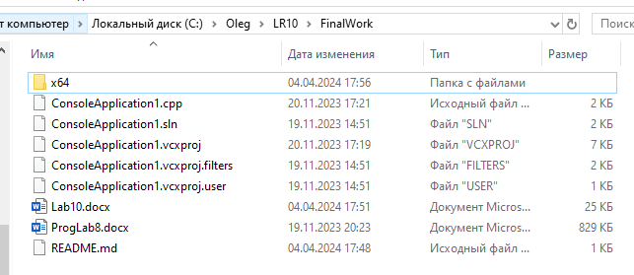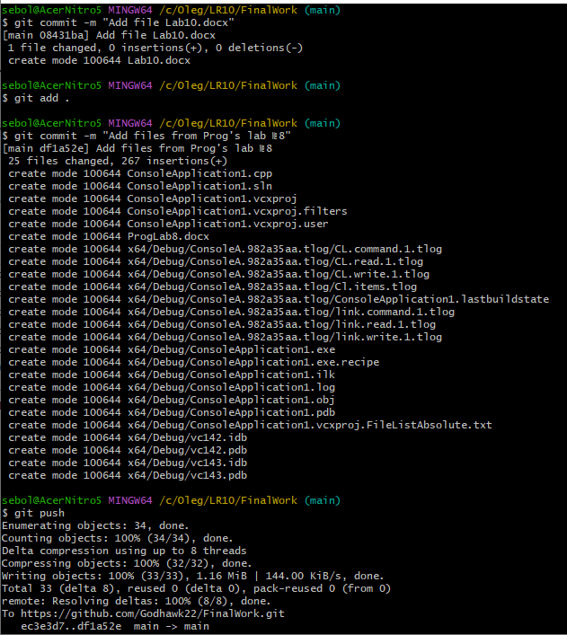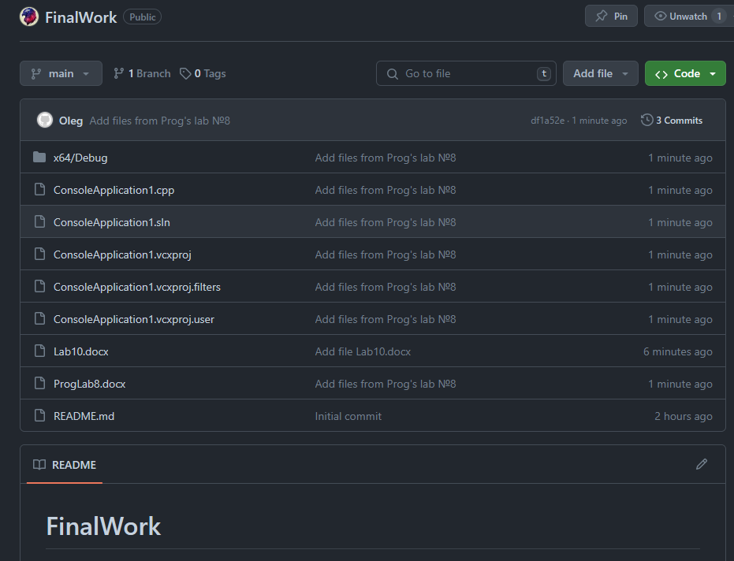

## Этап 2

Создан локальный репозиторий Студента 1 и выполнено индивидуальное задание, а выполненные действия занесены в файл 1.docx. Проведено слияние с веткой main в удалённом репозитории.

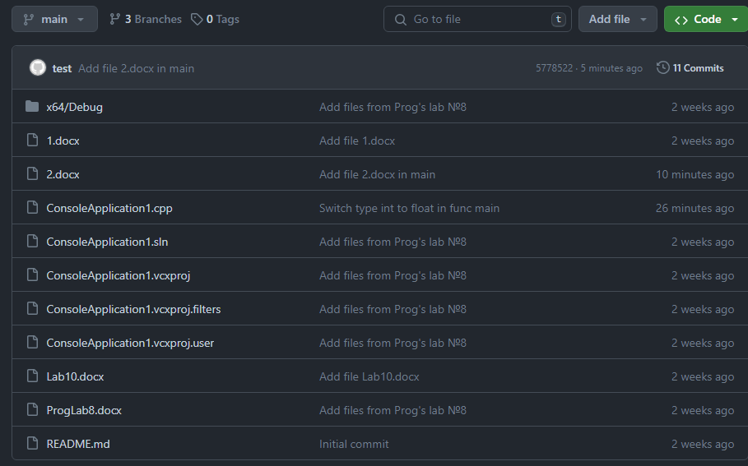

Создан лок. Репозиторий Студента 2 и выполнено индивидуальное задание, а выполненные действия занесены в файл 2.docx. Проведено слияние с веткой main в удалённом репозитории.



<https://github.com/Godhawk22/FinalWork.git>

**Вывод:** научиться работать с веб-сервисом для хостинга проектов и их

совместной разработки GitHub. Создать свой публичный репозиторий.